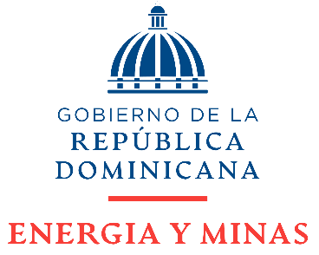
vv
Av. Tiradentes No. 53, Edificio B. Ensanche Naco,
Santo Domingo, República Dominicana.
Código postal: 10124 | Teléfono: (809) 373.1800
RNC: 430-14636-6 | www.mem.gob.do
memrd energiayminas

“Año de la Consolidación de la Seguridad Alimentaria”

Estadística Trimestral del 311 - Quejas, Reclamaciones, Sugerencias y Denuncias

Abril - Junio, 2021

Servicios | Cantidad
Quejas recibidas | 0
Reclamaciones recibidas | 0
Sugerencias recibidas | 0
Denuncias recibidas | 0

Conclusión:

Durante el trimestre Abril - Junio del 2021 este Ministerio de Energía y Minas no recibió ninguna Queja, Reclamación, Sugerencia o Denuncia mediante el portal 311.

Para acceder a dicho portal a través del Ministerio de Energía y Minas se debe realizar a través del Sub-portal de Transparencia, sección “Portal 311”.

Link: https://mem.gob.do/transparencia/category/portal-311/

